Índice

1. Introdução 2
2. Caso de Uso 3
3. Diagrama de Classe 5
4. Diagrama de Seqüência 6
5. Interfaces 8
6. Acesso ao Banco de Dados 17
7. Documentos de Apoio 18

Introdução
O template tem por objetivo a especificação do módulo de Manter espécimes.

Caso de Uso - V1.1

Pré-Condições: Estar cadastrado com acesso para manter espécimes.

Objetivo  Ator  Ativação  Passos | Apresentar ao usuário a tela de manutenção do cadastro de CPB.  Usuário Administrador  Menu Principal —Manter Espécimes — Novo  Fluxo Principal  * Os dados nas tabelas são organizados em ordem alfabética  * Linhas de Tabelas não são selecionáveis  * Janelas de mensagem em formato Growl  * Combos são auto-complemento  - Cadastro de espécime  - Sistema apresenta a tela de “index” (Fig.1), com as opções disponíveis para cadastrar um novo Espécime e para buscar e alterar espécimes já cadastrados.  Novo:  - Aba Coleta: Sistema apresenta a tela de “coleta”(fig.2).  - Todos os combo Box são preenchidos.  - O Cursor vai para o primeiro item “Código de catálogo”  - Após sair de um combo, sistema verifica se o valor já existe.  - Caso não exista, abre uma janela com a pergunta “Deseja cadastrar?”  - Se sim, Sistema armazena o dado no banco e atualiza o combo.  - Ao clicar em próximo, sistema faz validação dos dados da janela.  - Caso o campo seja inválido, emite mensagem “Campos xx inválidos”  - Ao clicar na próxima aba superior “Geografia”, ocorre a mesma validação  - As demais abas não poderão ser selecionadas até o cadastro dos campos obrigatórios da mesma.  - Os mesmos passos são válidos para as demais abas.  - Ao clicar no botão “Cadastrar” na última aba, sistema armazena os dados no banco.  - Ao adicionar o registro, o botão cadastrar é bloqueado.  - O sistema emite a mensagem de “Cadastro armazenado com sucesso!”  Busca de espécime  Janela Busca: Sistema apresenta a tela “busca”(fig.9)  - A busca poderá ser feita por “Nome do espécime” e Código do catálogo  - Ao clicar em Buscar, o sistema verifica o campo  - Sistema insere o registro buscado na primeira linha  - Caso o registro não tenha sido encontrado, emite mensagem “Espécie não encontrada”  - Alteração  - Ao clicar em Visualizar (Link do registro), sistema abre janela de cadastro “coleta” (fig.2). Com todos os campos preenchidos do registro.  - Ao clicar em salvar, sistema atualiza o registro.  - Exclusão  - Ao clicar excluir (Link do registro), Sistema abre janela com a mensagem “Deseja excluir?”  - Ao clicar em excluir sistema exclui do banco e atualiza tabela.  Exceções  - Para qualquer erro ao se conectar com o banco de dados o sistema limpa a tabela de visualização e emite a mensagem “Falha ao conectar com o banco de dados”.  - Caso um espécime já estiver sido cadastrado, (Verificar pelo “código de catálogo”) uma janela de aviso aparecerá com o aviso, na primeira aba de coleta “Espécime já cadastrada anteriormente”.

Regras:
Só é habilitada a próxima aba caso a atual tenha sido validada.

Diagrama de Classe
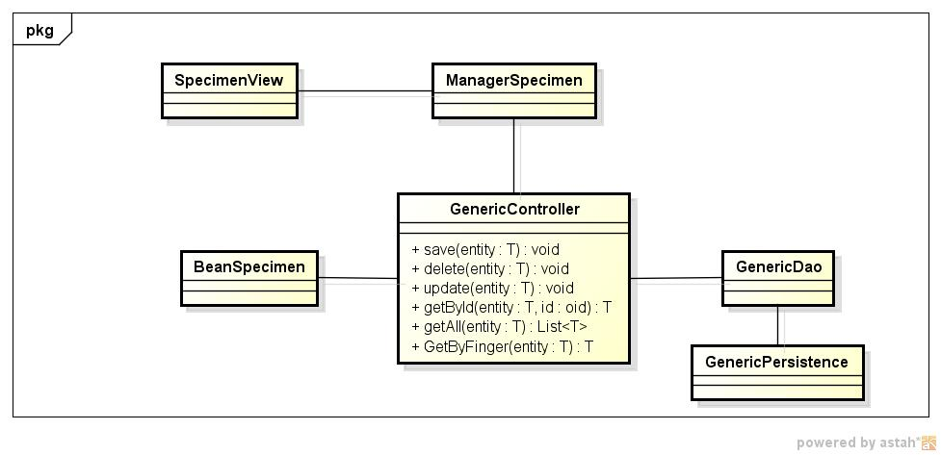

Diagrama de Seqüência

- Seqüência – Cadastrar e Alterar Espécime
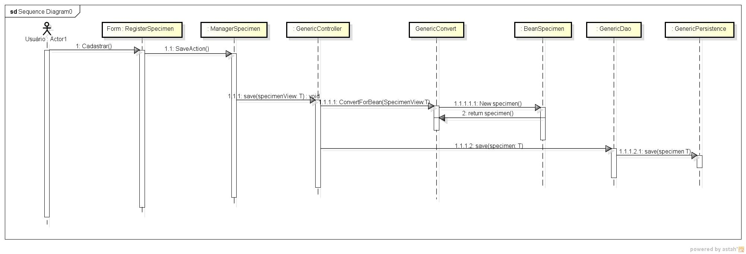

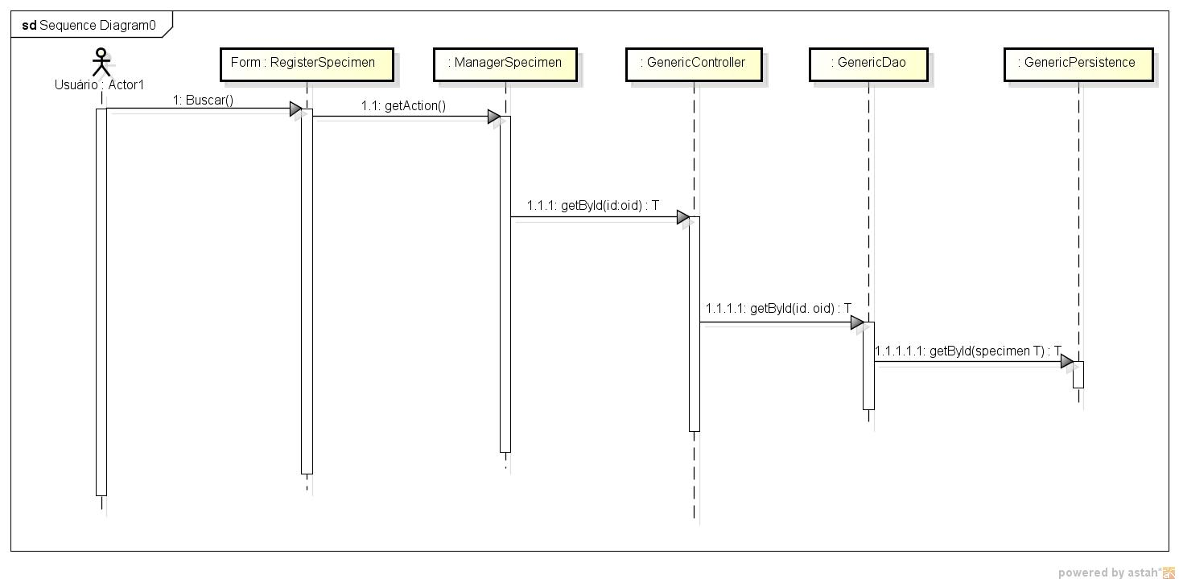
- Seqüência –Buscar Epécime

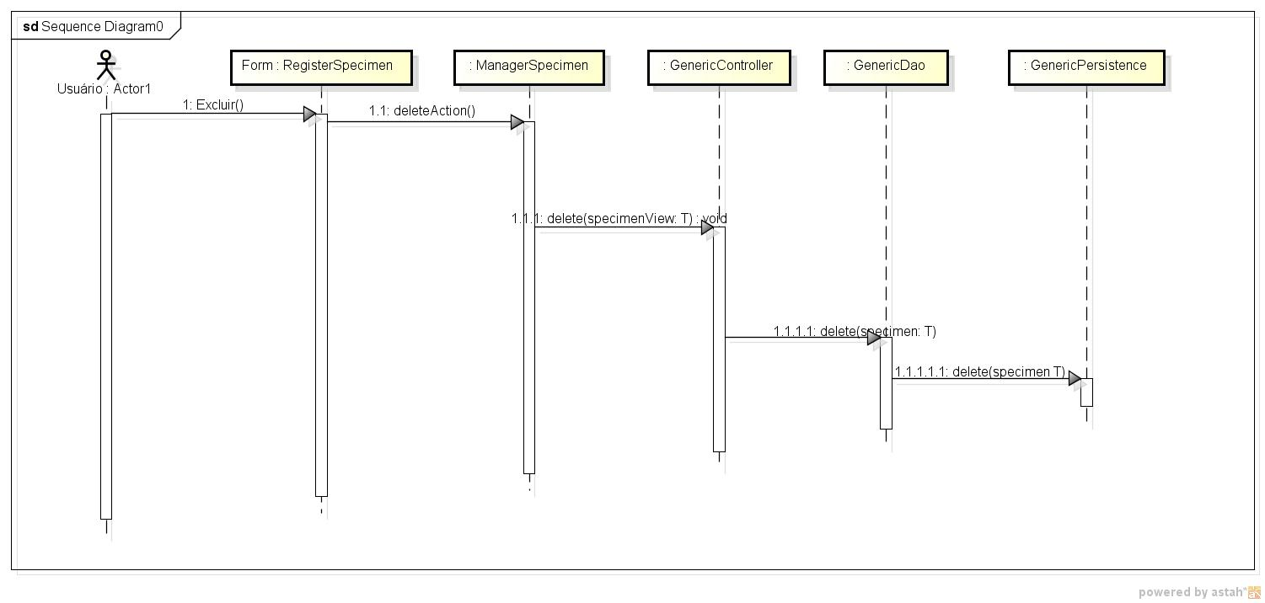
- Seqüência – Manter Classe Excluir

Interfaces

Tela de Manter Classe – V 1.0

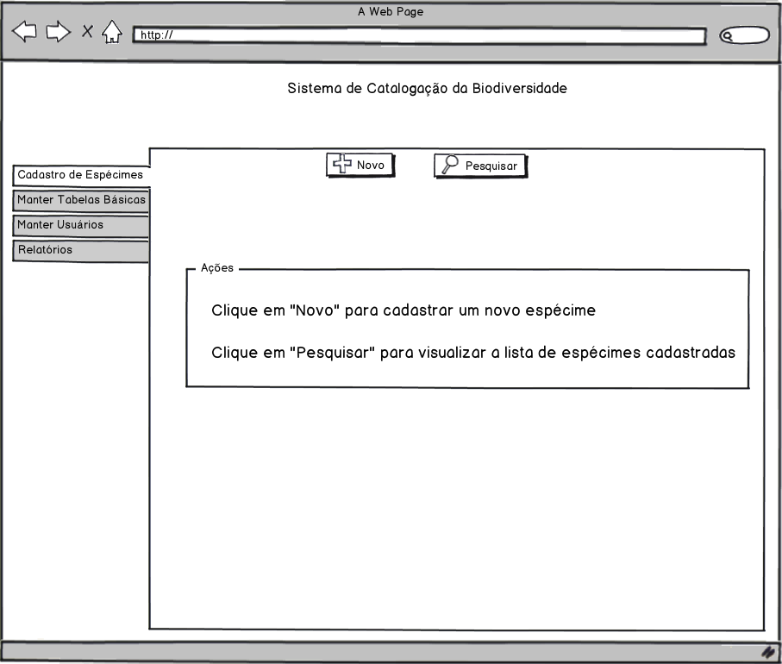
Fig1.

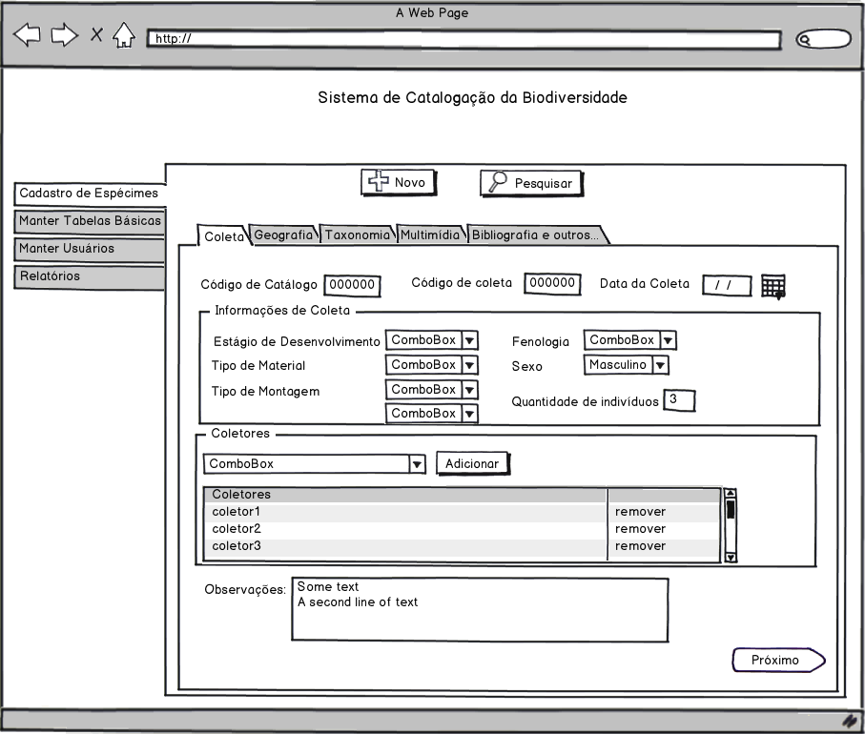
Fig2.

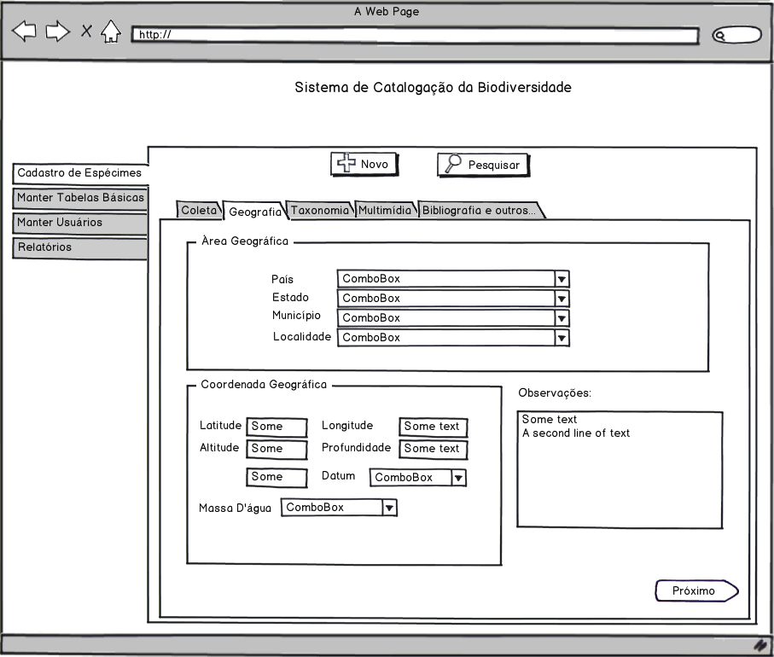
Fig3.

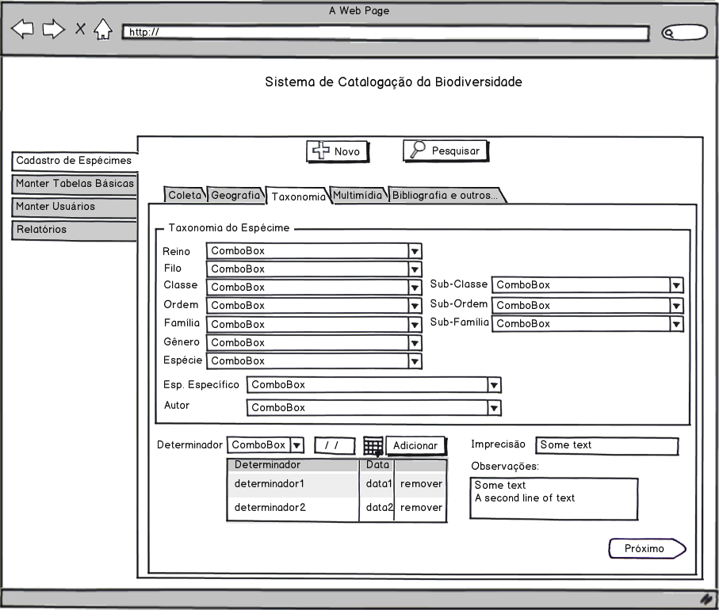
Fig4.

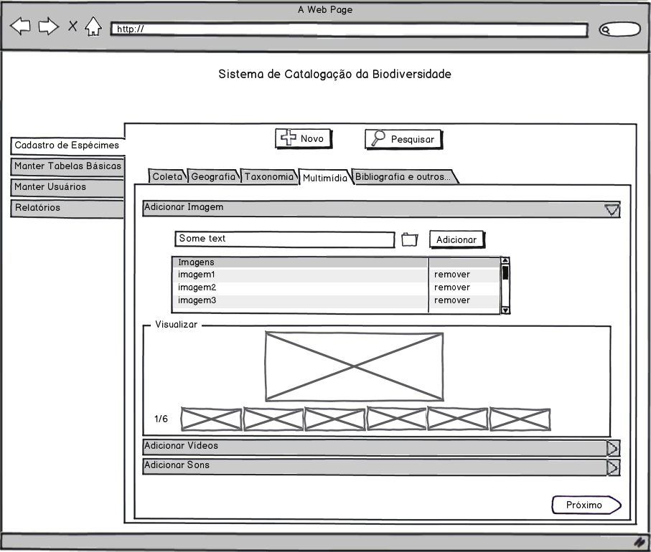
Fig5.

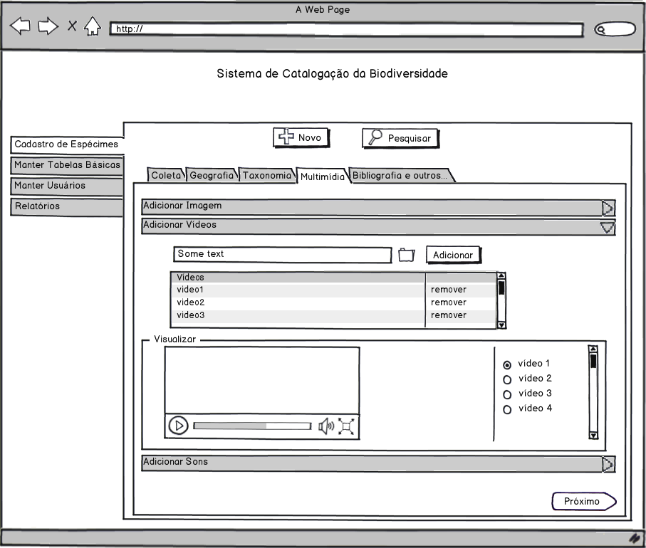
Fig6.

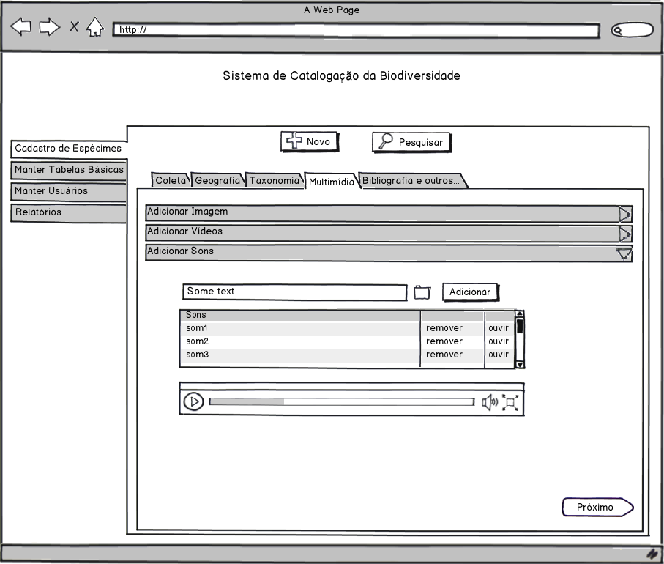
Fig7.

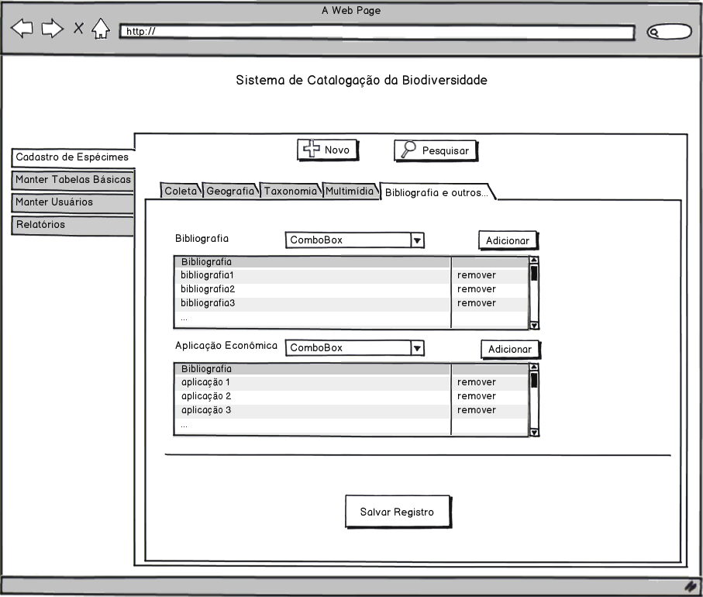
Fig8.

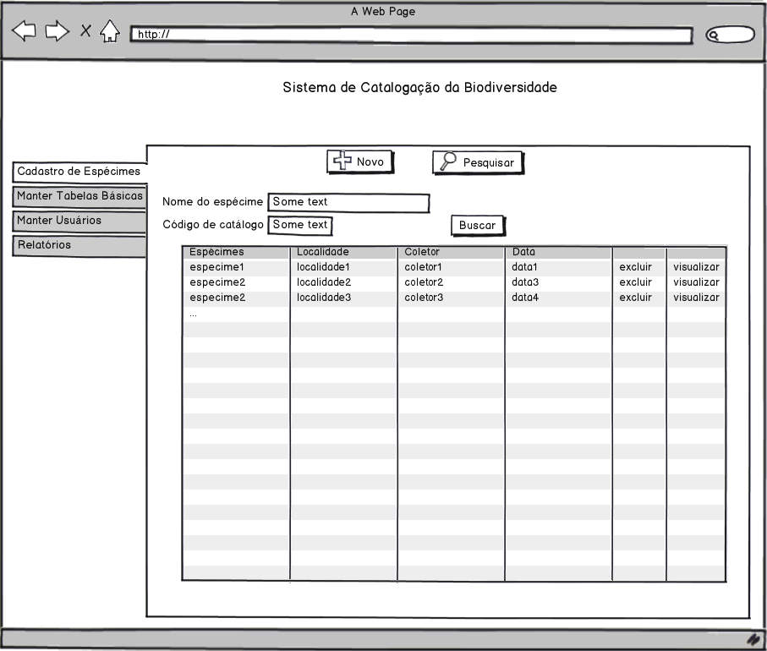
Fig9.

Acesso ao Banco de Dados

Nome do Campo / Tabela |  |  | Mascara / Tipo | Tamanho | Obrigatório
Na Interface | Na Tabela | Tabela | Mascara / Tipo | Tamanho | Obrigatório
Código de catálogo | codigo_catalogo | especime | 999999 varchar | 6 | sim
Código de coleta | codigo_coleta | especime | 999999 varchar | 6 | sim
Data da coleta | data_coleta | especime | 99/99/9999 varchar |  | sim
Estágio de desenvoltimento | nome | estagio_desenvolvimento | varchar | 50 | não
Tipo de material | nome | material_tipo | varchar | 50 | sim
Tipo de montagem | nome | especime | varchar | 50 | não
Fenologia | nome | especime | varchar | 50 | não
Sexo | sexo | especime | varchar | 15 | não
Quantidade de indivíduos | n_individuos | especime | int |  | não
Coletores | nome | coletor | varchar |  | sim
Observações | obs_coleta | especime | text |  | não
País | nome | pais | varchar | 50 | sim
Estado | nome | estado | varchar | 50 | sim
Município | nome | municipio | varchar | 50 | sim
Localidade | nome | localidade | varchar | 50 | não
Latitude | latitude | especime | varchar | 10 | não
Altitude | altitude | especime | varchar | 10 | não
Longitude | longitude | especime | varchar | 10 | não
Datum | nome | datum | varchar | 50 | não
Massa d'agua | nome | Massa_dagua | varchar | 50 | não
Observações | Obs_geografia | especime | text |  | não
Reino | nome | reino | varchar | 50 | sim
Filo | nome | filo | varchar | 50 | sim
Classe | nome | classe | varchar | 50 | sim
Sub-classe | nome |  | varchar | 50 | não
Ordem | nome | especime | varchar | 50 | sim
Sub-ordem | nome |  | varchar | 50 | não
Família | nome | especime | varchar | 50 | sim
Sub-família | nome |  | varchar | 50 | não
Gênero | nome | especime | varchar | 50 | não
Espécie | nome | especime | varchar | 50 | não
Esp. específico | nome |  | varchar | 50 | não
Autor | nome | especime | varchar | 50 | não
Determinador | nome |  | varchar | 50 | não
Imprecisão | nome | especime | varchar | 50 | não
Imagem |  |  | blob |  | não
Sons | Obs_geografia | especime | blob |  | não
Vídeos |  |  | blob |  | não
Observações | Obs_geografia | especime | text |  | não
bibliografia | bibliografia | especime | text | 100 | não
aplicação econômica | nome | aplicacao_economica | varchar | 100 | não

Documentos de Apoio
caso_de_uso_especime.doc
especificação_de_banco_especime.doc

